Logická struktura HDD
- výrobce rozdělí disk na stopy a sektory, my to musíme zorganizovat, vytvořit logickou strukturu
- soustavy logické struktury:
- FAT: pro starší OS
- NTFS: dnes, pro nové OS
- Master boot rekord: umístěn na nultém sektoru na nulté stopě, dvě části: zaváděcí systém+tabulka oblastí
- Zaváděcí záznam: krátký program, který načte tabulku oblastí a najít volná místa
- Partititon table: dělí disk na dvě oblasti, v každém může být jiný OS

OCHRANA
Jestliže se tabulka oblastí smaže, všechny data budou pryč, protože nebudeme schopní je vyhledat. Proto jsou antivirové programy, a pokud se nějaký program snaží zapsat tam něco, vyběhne tam tabulka. Prvním způsobem ochrany je tedy antivirový program, dalším možnosti nastavení v Biosu.

Souborové systémy založené na tabulce FAT (DOS)
V jedné oblasti je více disků, primární je ta, kde jsou uložené systémové soubory. Každý z oddílů je prezentován jménem a každý se poté jeví jako samostatná jednotka. Takže je tam primární (nelze dělit) a rozšířená (lze dělit).
DOS BOOT RECORD
- Je spouštěcím záznamem oblastí DOS, je vytvořen automaticky
- Krátký program, který zavádí systémové soubory z disku do operační paměti
- Tabulka BPB,tamtou údaje o základních parametrech disku
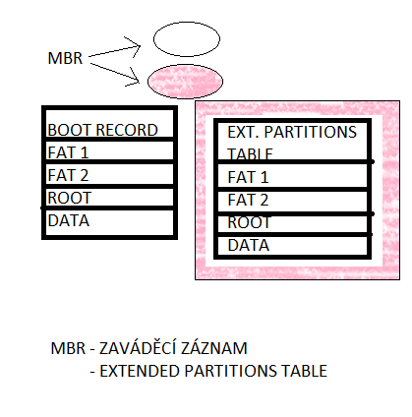Růžová: rozšířená, bílá: primární
Extended Partitions Table
- Je „falešným“ MBR, umístěným v oblasti DOS, její fcí je ukázat na další EPT v rozšířené oblasti disku

Kořenová složka
Další část logické struktur disku vznikne automaticky, během formátování disku. Slouží k zápisu údajů o souborech uložených na disku, jsou zde obsaženy veškeré informace, které o souboru můžeme získat.
Jméno | Přípona | atributy | Datum posl. změny | Čas posl. změny | 1. cluster | Délka souboru

FAT: File Allocation Table
- Přiděluje diskový prostor ukládaným souborům
CLUSTER: Alokační jednotka
- Několik sektorů
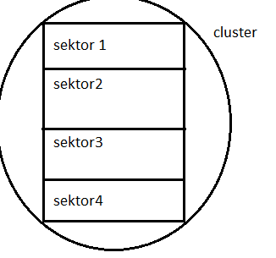

FAT 12 – adresace 2 ¹² clusterů
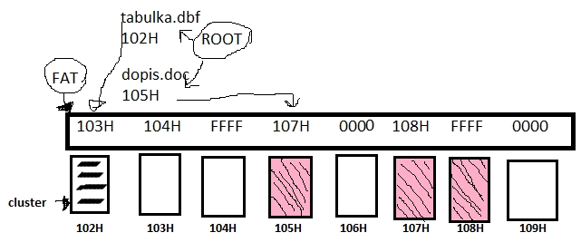tabulka má informace o clusterech, o jejich velikosti, musí se rozdělovat ty soubory, aby s nimi bylo možné pracovat, je tam vždy napsáno, na jaké clusteru se nachází další část toho souboru.
FFF=koncové clustery, 0000=prázdné clustery,
Způsoby formátování:
- Rychlé – přepíše tabulku FAT novou tabulkou, ztratíme tím přístup k datům
- Úplné – vytvoří zcela novou tabulku, přepíše starou FAT novou verzí apod.
CHYBY FAT
Fragmentace souborů: To je to, když je někde 000 a tím pádem není uloženej za sebou, ale jsou tam prázdné clustery. Protože informace hlava vyhledává déle, zpomaluje to počítač. Pokud je v sousedních políčkách umístěno několik fragmentovaných souborů a dojde li k chybě jen malé části FAT, bývá postiženo více souborů
Ztracené clustery: při zápisu se nejdříve ukládají data do alokačních jednotek, zároveň j řetězec čísel clusterů do fat, pokud dojde během ukládání k chybě, jsou nahrána data do souborů, FAT registruje jejich posloupnost, ale v kořenové složce není zapsané jméno souboru, kterému obsazené alokační jednotky patří. Prostě se do kořenové složky nezapíší údaje o souboru.
Překřížené soubory: více políček tabulky FAT ukazuje na stejný cluster, náprava je snadná: postižené soubory se zkopírují do jiné složky.
Neplatná složka: podadresář je v kořenové složce zapsaný stejně jako soubor. V kořenové složce je u podsložky uvedeno číslo prvního clusteru, v němž je podsložka uložena. Ztráta tohoto čísla znamená ztrátu všech souborů ve složce.
NTFS
Výhody:
- obnovitelnost dat- chyba? Transakce se celá ukončí a neprovede. Díky tomuhle nemůže dojít ke ztrátě clusteru
- přemapování clusteru: vadný sektor, NTFS přemapuje cluster a data umístí do nového clusteru
- komprese: úkolem je zmenšit datový tok nebo zmenšit potřebu zdrojů při ukládání informací
- vylepšená zpráva dat: možno formátovat na větší velikost
- oprávnění: umožňuje nastavit oprávnění pro složky a soubory.
- Diskové kvóty: můžeme uživatelům vyhradit část místa na disku
- Obsahuje šifrovací systém, takže se data mohou šifrovat
Základní části NTFS
- Ukládá data do clusterů
- Podporuje všechny velikosti
- Standardem je cluster o velikost 4 kB
- Organizace dat je zaznamenávána v několika metasouborech
MFT
- Jeden z metasouborů
- Hlavní tabulka souborů
- Význam jako alokační tabulka v FAT
- Tvořena záznamy s informacemi o souborech na disku
- Prvních 16 soborů určeno pro vnitřní potřeb systému
- První záznam v MFT je informace o samotné MFT
- Jsou tam veškeré informace o organizaci dat na disku
- Metasoubory: prvních 16 souborů na disku, v každém jsou určité systémové informace
Základní koncepce: soubory a toky
První částí je zápis v MFT, je tam zmínka o všech souborech na disku, jméno, velikost apod.
Druhá část je data streams: tam jsou přidané informace z programů, které soubory využívají, např.: Word přidá, kdo text vytvořil.

Složka: soubor, v němž jsou odkazy na soubory, které složka obsahuje.
Všechny záznamy jsou setříděny abecedně, hledání začíná uprostřed složky (urychlení hledání)
Záznamy v MFT
Obsahuje rozložení všech souborů, adresářů a metadat na disku, Navíc jsou tu veškeré informace o souborech. Záznam: hlavička záznamu (typ, jméno, příznaky atributu), atributy

